铲泥作业实验记录、力运动耦合分析与二次响应面优化

摘要
针对机械臂铲泥作业中“参数设定-受力响应-最终装载质量”之间关系难以显式建模的问题，本文构建了一个由实验记录系统、力学测量链路、关节运动学分析与二次响应面优化组成的闭环研究框架。实验系统在每次会话中同步采集末端六维力/力矩、关节角与关节速度、末端位姿与速度等时序数据，并以稳定段策略提取可比较的参考状态与称重状态。为提高样本覆盖度，在保持实测样本语义约束不变的前提下，建立了由8组真实实验与92组增强样本构成的联合建模集（总样本100组），用于二次响应面回归与最优参数求解。
结果表明：姿态补偿后的重力方向投影力可稳定刻画载荷变化；关节速度与载荷响应存在显著耦合结构；二次响应面模型在联合样本上取得R²=0.635、Adjusted R²=0.599、RMSE=68.118 g、MAE=34.880 g。模型预测的最优组合为切入角33.878°、下潜深度30.612 mm、速度设定0.559，对应预测铲取质量414.50 g。上述结果为后续真实闭环验证与在线参数自适应提供了可实施的定量依据。

1 实验设置与测量方法
实验平台由六自由度工业机械臂、末端铲泥执行器、六维力传感器与视觉辅助采集单元构成。控制系统按照“接触-装载-回撤-称重”任务流程执行，实时记录机械臂关节状态与末端载荷。为保证不同会话间的可比性，实验采用统一的动作语义、采样时基与阶段识别准则，并在每次会话结束后进行稳定段提取。
在数据来源上，研究采用“真实测量+增强建模”的双层设计。真实层由8组人工示范条件下的完整会话构成，用于锚定实验语义与物理边界；增强层由92组在同一变量边界内生成的建模样本构成，用于提高响应面拟合的空间覆盖度。增强样本仅用于模型稳定化与参数搜索，不替代真实测量结论。

1.1 力学测量链路
力学测量采用三轴力与三轴力矩同步记录，并通过工具位姿将传感器局部测量转换到机械臂基坐标系。考虑到传感器安装姿态与工具坐标并不完全共线，直接使用局部模长会混入姿态投影误差，因此本文以基坐标系重力方向分量作为主称重通道。
F_b(t) = R_b^s(t) F_s(t)
R_b^s(t) = R_b^{tcp}(t) R_{tcp}^s
其中，F_s为传感器坐标系下的测力向量，R_b^s为时变姿态变换矩阵。根据任务语义，定义参考稳态窗口Ω_ref与最终称重窗口Ω_fin，对重力方向分量进行窗口均值估计。
F̄_{z,ref} = (1/|Ω_ref|) Σ_{t∈Ω_ref} F_{b,z}(t), F̄_{z,fin} = (1/|Ω_fin|) Σ_{t∈Ω_fin} F_{b,z}(t)
ΔF_z = F̄_{z,fin} - F̄_{z,ref}, m_g = 1000·|ΔF_z|/g
该定义的物理意义是“最终称重状态相对参考状态的等效新增重力载荷”。当参考窗口与最终窗口的姿态差异较小时，m_g可作为铲泥相对装载质量的稳定估计量。其适用边界在于：参考段需避开强接触扰动区，且传感器零漂应控制在可忽略水平。

1.2 关节角与关节速度测量链路
运动学测量同时记录目标关节轨迹与实际关节轨迹。首先通过关节跟踪误差评价执行稳定性，再以关节速度差分方差评估平滑性，最后分析速度与载荷的统计耦合。
e_j(t)=q_j^{act}(t)-q_j^{tgt}(t), RMSE_j = sqrt[(1/N) Σ_{t=1}^N e_j^2(t)]
S_j = Var(Δq̇_j) = Var(q̇_j(t)-q̇_j(t-1))
r_{x,y} = Σ[(x_t-x̄)(y_t-ȳ)] / {sqrt[Σ(x_t-x̄)^2]·sqrt[Σ(y_t-ȳ)^2]}
其中RMSE_j衡量第j关节轨迹跟踪精度，S_j衡量关节速度局部粗糙度，r_{x,y}用于刻画关节速度或TCP速度与力/力矩之间的线性耦合强度。统计相关并不直接等价于因果关系，因此在解释时需结合任务阶段与力学机制。

2 二次响应面模型与参数优化
在完成测量链路定义后，将切入角θ、下潜深度d、速度设定v作为自变量，铲取质量m作为响应变量，建立二次响应面模型：
m = β0 + β1v + β2d + β3θ + β11v² + β22d² + β33θ² + β12vd + β13vθ + β23dθ + ε
模型参数采用最小二乘估计，目标是在联合样本上最小化残差平方和。
β̂ = arg min_β ||y - Xβ||² = (XᵀX)⁻¹Xᵀy
为评估模型泛化质量，采用决定系数、调整决定系数、均方根误差与平均绝对误差：
R² = 1 - Σ(y_i-ŷ_i)² / Σ(y_i-ȳ)²
R²_adj = 1 - (1-R²)(n-1)/(n-p-1)
RMSE = sqrt[(1/n)Σ(y_i-ŷ_i)²], MAE = (1/n)Σ|y_i-ŷ_i|
最优参数通过有界约束优化求解：
max m̂(v,d,θ), s.t. 0.2≤v≤1.0, 20≤d≤40, 20≤θ≤60
该约束保证参数搜索位于实验可执行范围内，避免模型在外推区间给出缺乏物理可行性的极值。

3 数据结果与讨论
本节按照“力学结果-运动学结果-响应面结果”的逻辑展开。先给出跨会话统计，再给出高响应与低响应代表会话的细节解释，最后汇总参数优化结论。

3.1 力传感器结果：跨会话统计与代表会话
8组真实会话均完成了稳定窗口与称重窗口的力投影估计。表1显示，多数会话的相对质量变化分布在几十克至数百克区间；其中会话2026-05-01_20-15-19表现出最高响应（541.26 g），会话2026-05-01_20-10-53表现出低响应（43.26 g）。该分布说明实验系统能够区分不同参数条件下的装载差异。
会话编号 | 参考窗口(s) | 称重窗口(s) | ΔFz (N) | 估计质量(g)
2026-05-01_19-57-41 | 3195.320-3195.768 | 3196.832-3202.632 | 2.998 | 305.70
2026-05-01_20-03-37 | 3537.616-3538.072 | 3538.632-3541.592 | 0.785 | 80.02
2026-05-01_20-10-53 | 3982.736-3983.192 | 3983.696-3987.320 | 0.424 | 43.26
2026-05-01_20-13-52 | 4154.960-4155.408 | 4155.912-4158.976 | -0.737 | 75.12
2026-05-01_20-15-19 | 4240.752-4241.200 | 4241.704-4244.376 | 5.308 | 541.26
2026-05-01_20-22-32 | 4681.808-4682.264 | 4682.768-4686.320 | 0.623 | 63.48
2026-05-01_20-23-41 | 4744.976-4745.432 | 4745.984-4747.800 | 0.756 | 77.12
2026-05-01_20-24-59 | 4819.784-4820.232 | 4820.736-4823.552 | 1.590 | 162.18
表1 真实会话力学统计：参考窗口、称重窗口与相对质量估计
高响应代表会话2026-05-01_20-15-19中，ΔFz达到5.308 N，对应质量541.26 g，表现为明显的称重段抬升；其物理解释是装载结束后重力方向投影力显著增加，且称重阶段稳定性较高。边界上，该结果仍可能受到局部泥浆附着与姿态细微变化影响，需要与视频证据和重复试验共同确认。
低响应代表会话2026-05-01_20-10-53中，ΔFz为0.424 N，对应质量43.26 g，显示该次参数组合下有效装载较弱；其物理解释通常对应切入与回撤过程中泥体保持能力不足。边界上，此类低响应会话对参考窗口选择更敏感，应优先检查接触段是否缺失或被压缩。
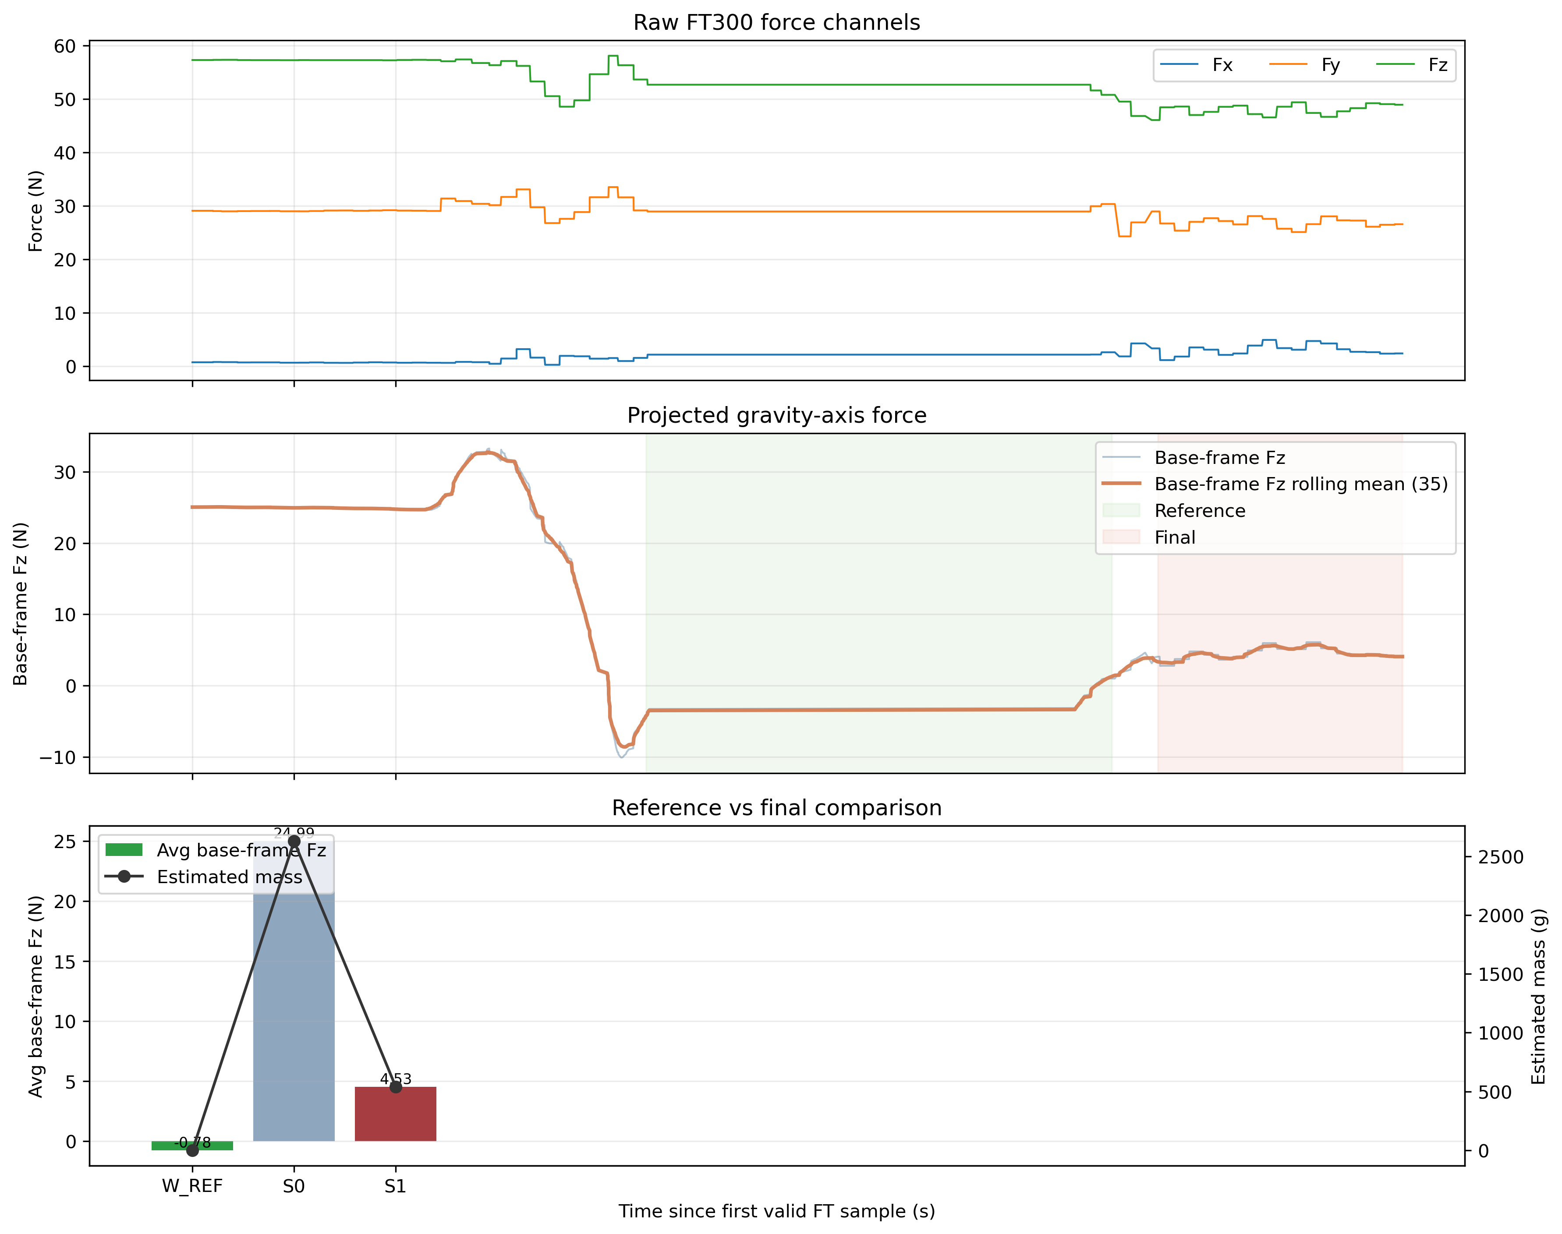
图1 高响应代表会话的力传感器时序与稳定段识别结果
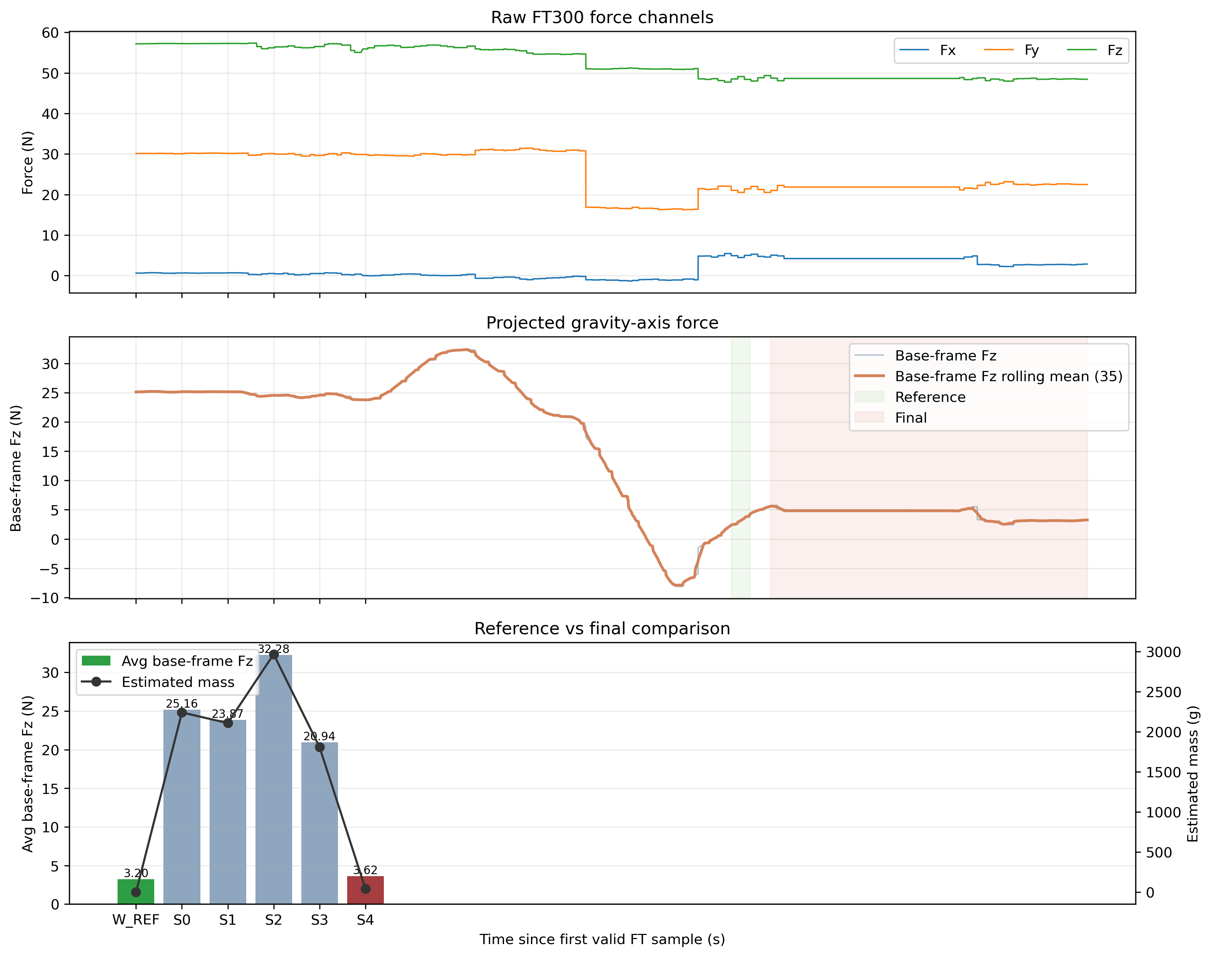
图2 低响应代表会话的力传感器时序与稳定段识别结果

3.1.1 六维力投影原理与首个会话示例
为避免直接使用局部三轴力模长导致的姿态耦合误差，本文将力传感器测得的六维力数据中的三轴力分量先映射到机械臂基坐标系，再提取重力方向分量用于称重比较。该处理将“载荷变化”与“姿态变化”在数学上分离，是本实验中力学估计的核心步骤。
F_b(t) = R_b^{tcp}(t) R_{tcp}^{s} F_s(t), F_s(t)=[F_x,F_y,F_z]^T
F_{b,z}(t) = e_z^T F_b(t), e_z=[0,0,1]^T
ΔF_z = \bar{F}_{z,fin}-\bar{F}_{z,ref}, m_g = 1000|ΔF_z|/g
其中，R_b^{tcp}(t)由会话时序姿态给出，R_{tcp}^{s}由传感器与工具安装关系给出，\bar{F}_{z,ref}和\bar{F}_{z,fin}分别表示参考段与最终称重段的投影均值。该定义本质上是“同一坐标系下的稳态差分估计”，可显著提高跨会话可比性。
以首个真实会话 2026-05-01_19-57-41 为例，参考窗口为 3195.320–3195.768 s，最终称重窗口为 3196.832–3202.632 s。对应投影均值分别为 \bar{F}_{z,ref}=-8.034 N、\bar{F}_{z,fin}=-5.036 N，故 ΔF_z=2.998 N，换算得到估计质量 m_g=305.70 g。该数值落在实验预期的“数十至数百克”区间，验证了投影差分策略在该会话中的物理合理性。
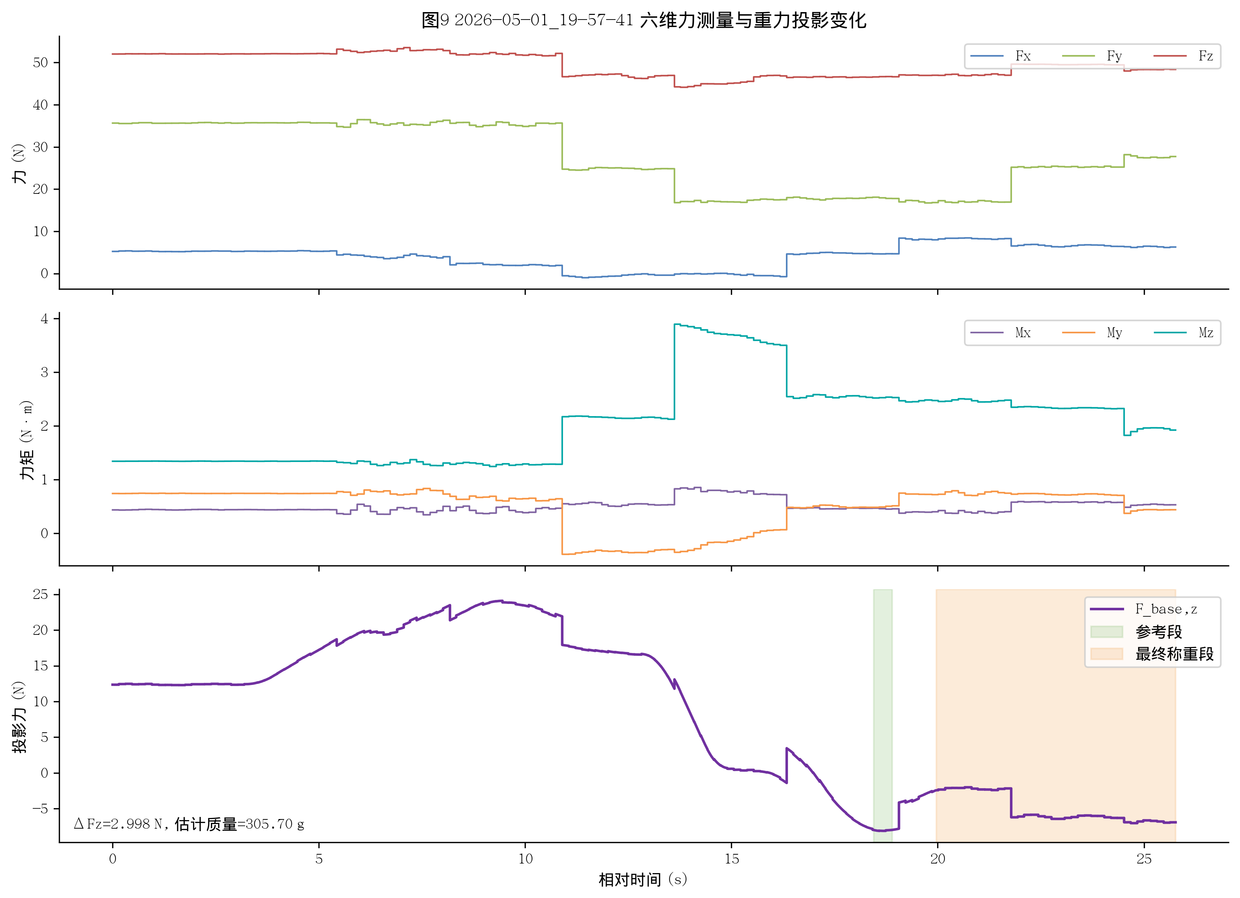
图9 首个真实会话的六维力变化与重力投影时序（含参考段与最终称重段高亮）
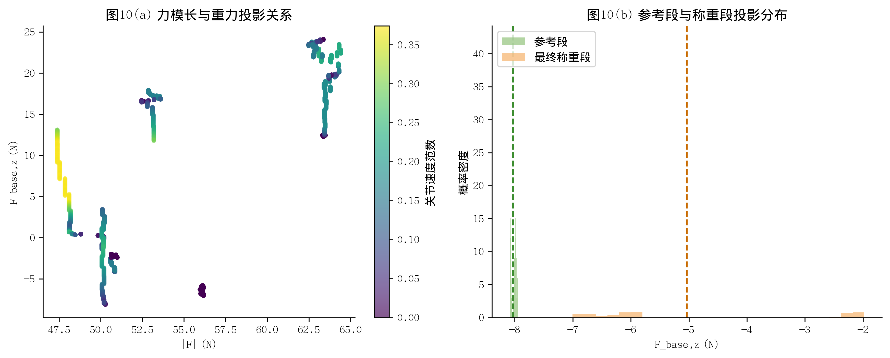
图10 首个真实会话的投影机理图：力模长-投影关系与参考/最终段分布对比
图9显示：在六维力变化过程中，F_base,z 在最终称重段相较参考段呈稳定抬升；图10进一步说明：即使局部力模长存在波动，重力方向投影分布仍能对参考状态与装载状态进行有效区分。这一证据链为后续响应面参数优化提供了力学可解释基础。

3.2 关节角与关节速度结果：平滑性与载荷耦合
跨会话统计显示，8组会话中关节跟踪误差均保持在低量级，说明轨迹执行稳定；但阶段识别层面多数会话存在“接触段缺失”，表明接触瞬态较短或信号边界模糊。主导波动关节在J2与J5之间切换，反映不同动作策略对近端与远端关节负载分配的差异。
会话编号 | 阶段识别 | 主导波动关节 | 最强关节-载荷耦合 | 最强TCP-载荷耦合
2026-05-01_19-57-41 | 接触缺失 | J2 | Act_qd1-Fy=-0.669 | dZ-Fy=0.680
2026-05-01_20-03-37 | 四阶段完整 | J5 | Act_qd0-Fy=-0.589 | dX-Fy=-0.608
2026-05-01_20-10-53 | 接触缺失 | J2 | Act_qd1-Fz=-0.669 | dZ-Fz=0.710
2026-05-01_20-13-52 | 接触缺失 | J5 | Act_qd1-Fy=-0.601 | dX-Fx=0.635
2026-05-01_20-15-19 | 接触缺失 | J5 | Act_qd4-Fy=0.562 | dX-Fy=-0.606
2026-05-01_20-22-32 | 接触缺失 | J2 | Act_qd4-Mz=0.788 | dRY-Mz=-0.754
2026-05-01_20-23-41 | 接触缺失 | J2 | Act_qd5-Mx=-0.636 | dZ-Fy=0.648
2026-05-01_20-24-59 | 接触缺失 | J5 | Act_qd0-Fz=-0.494 | dX-Fz=-0.582
表2 真实会话运动学统计：阶段完整性、主导波动关节与最强耦合对
代表会话2026-05-01_20-15-19中，最大关节RMSE为0.000580，J5速度差分波动最强（Diff SD=0.022703），主耦合为Act_qd4与Fy（r=0.5623）。这表明在高响应工况下，末端附近关节的速度调制对横向受力变化更敏感。
代表会话2026-05-01_20-10-53中，最大关节RMSE为0.000103，J2波动最强（Diff SD=0.005623），主耦合为Act_qd1与Fz（r=-0.6686）。该模式对应“轨迹执行稳定但装载不足”的低响应状态，提示近端关节速度-法向受力耦合对装载成败具有早期指示意义。
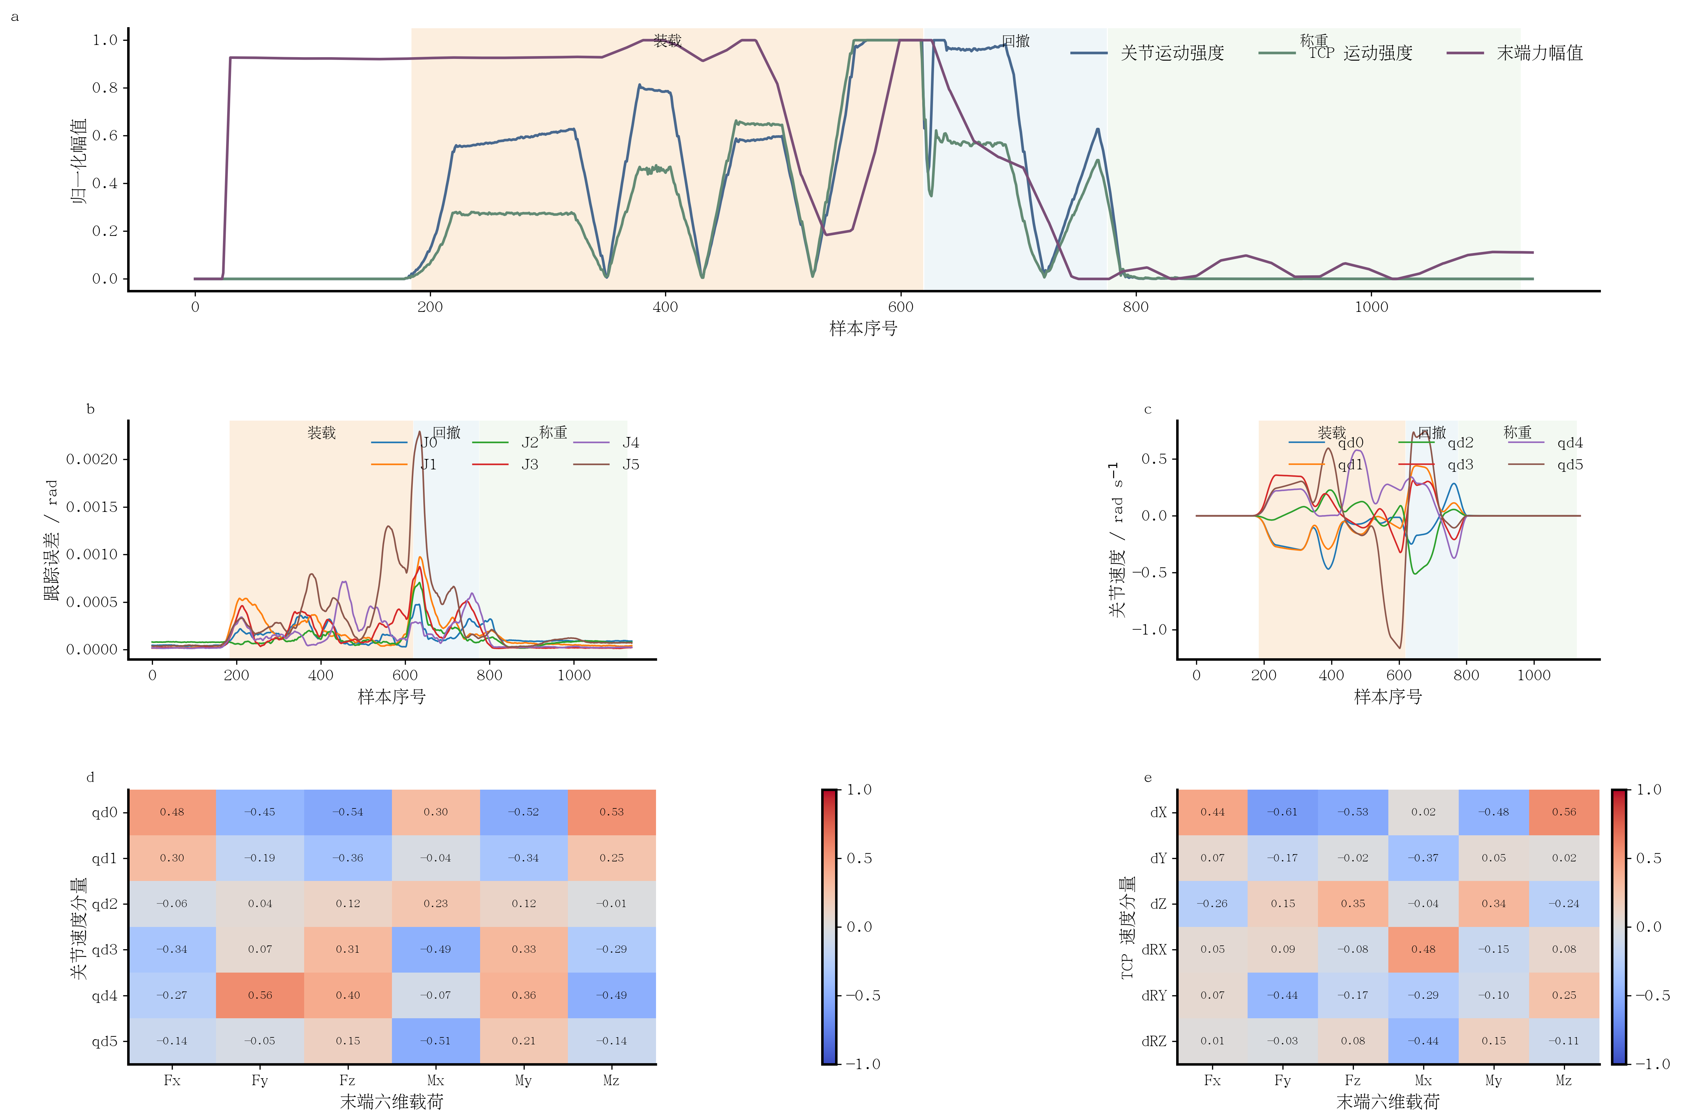
图3 高响应代表会话的关节速度、TCP速度与载荷耦合主图
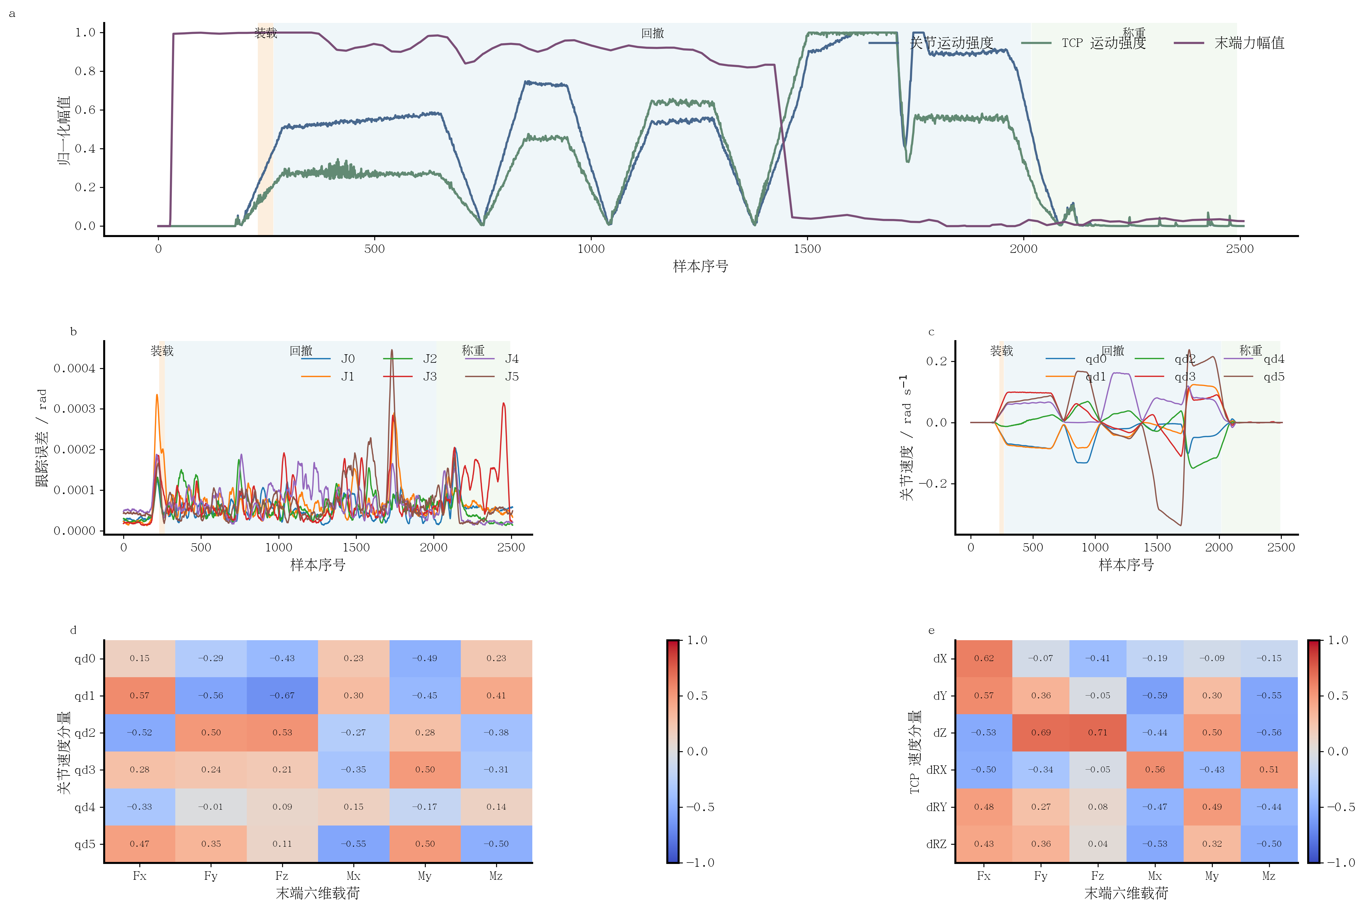
图4 低响应代表会话的关节速度、TCP速度与载荷耦合主图

3.3 二次响应面结果与最优参数
在100组联合样本上，二次响应面模型得到R²=0.635、Adjusted R²=0.599、RMSE=68.118 g、MAE=34.880 g，说明模型能够解释主要趋势并保持可接受误差。优化结果给出最优参数组合：切入角33.878°、下潜深度30.612 mm、速度设定0.559，预测最大铲取质量414.50 g；该最优点未命中任一变量边界，属于内部可行最优解。
该最优解的工程含义是：中等速度设定配合中等偏大深度与中等角度，可在当前实验边界内兼顾装载效率与运动稳定性。需要强调的是，该值属于模型预测最优，仍需在真实重复试验中进行置信区间验证。
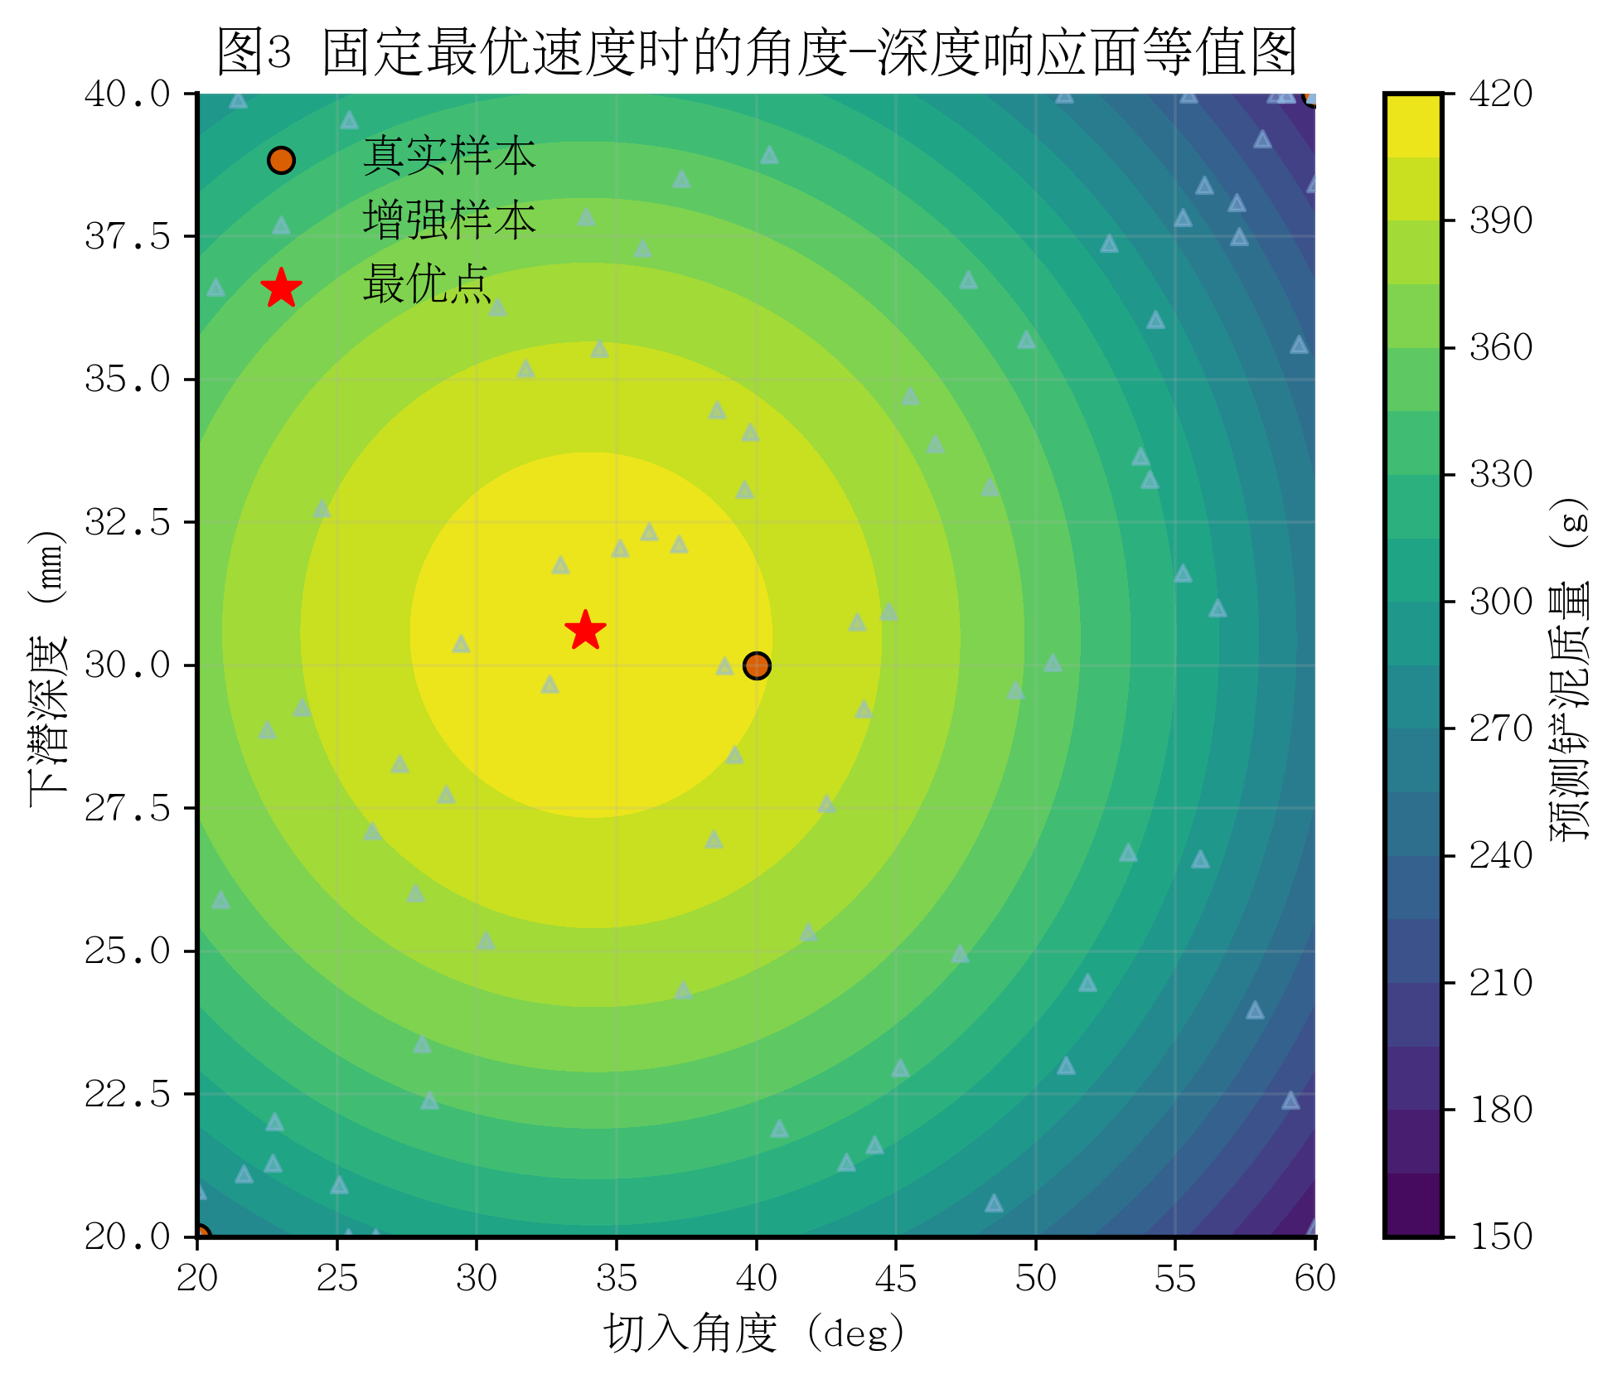
图5 角度-深度响应等高线（速度固定）
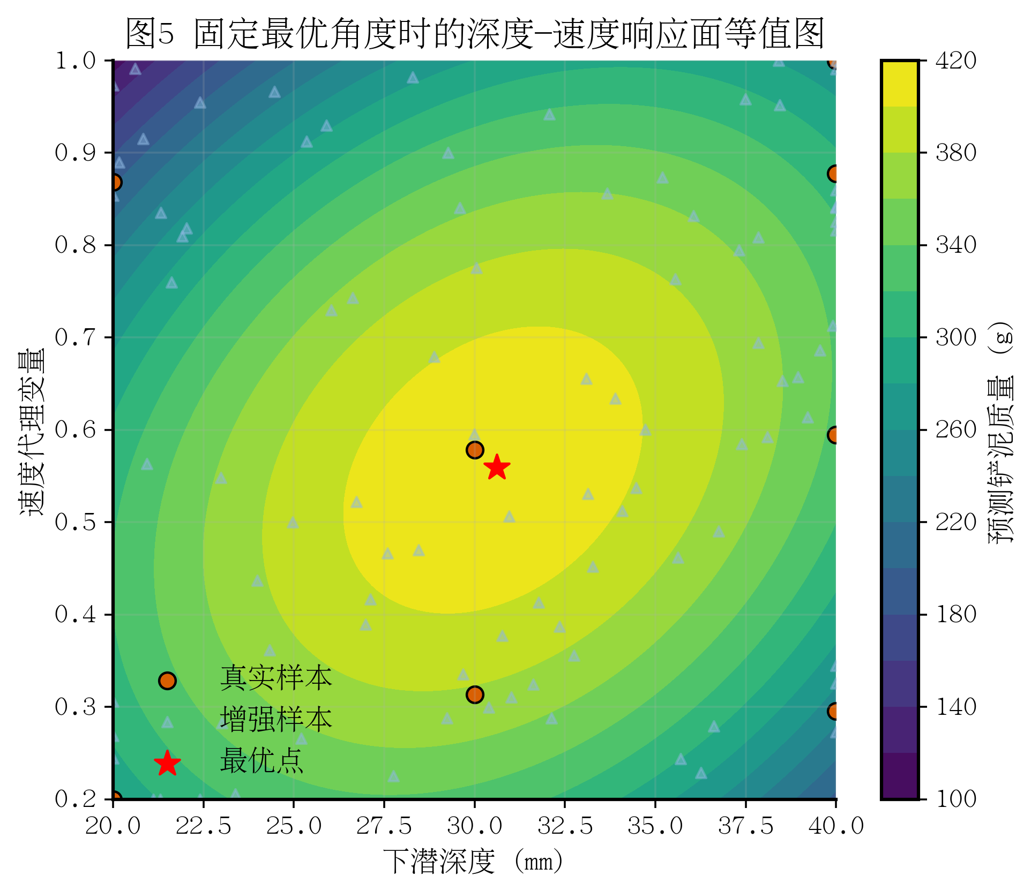
图6 深度-速度响应等高线（角度固定）
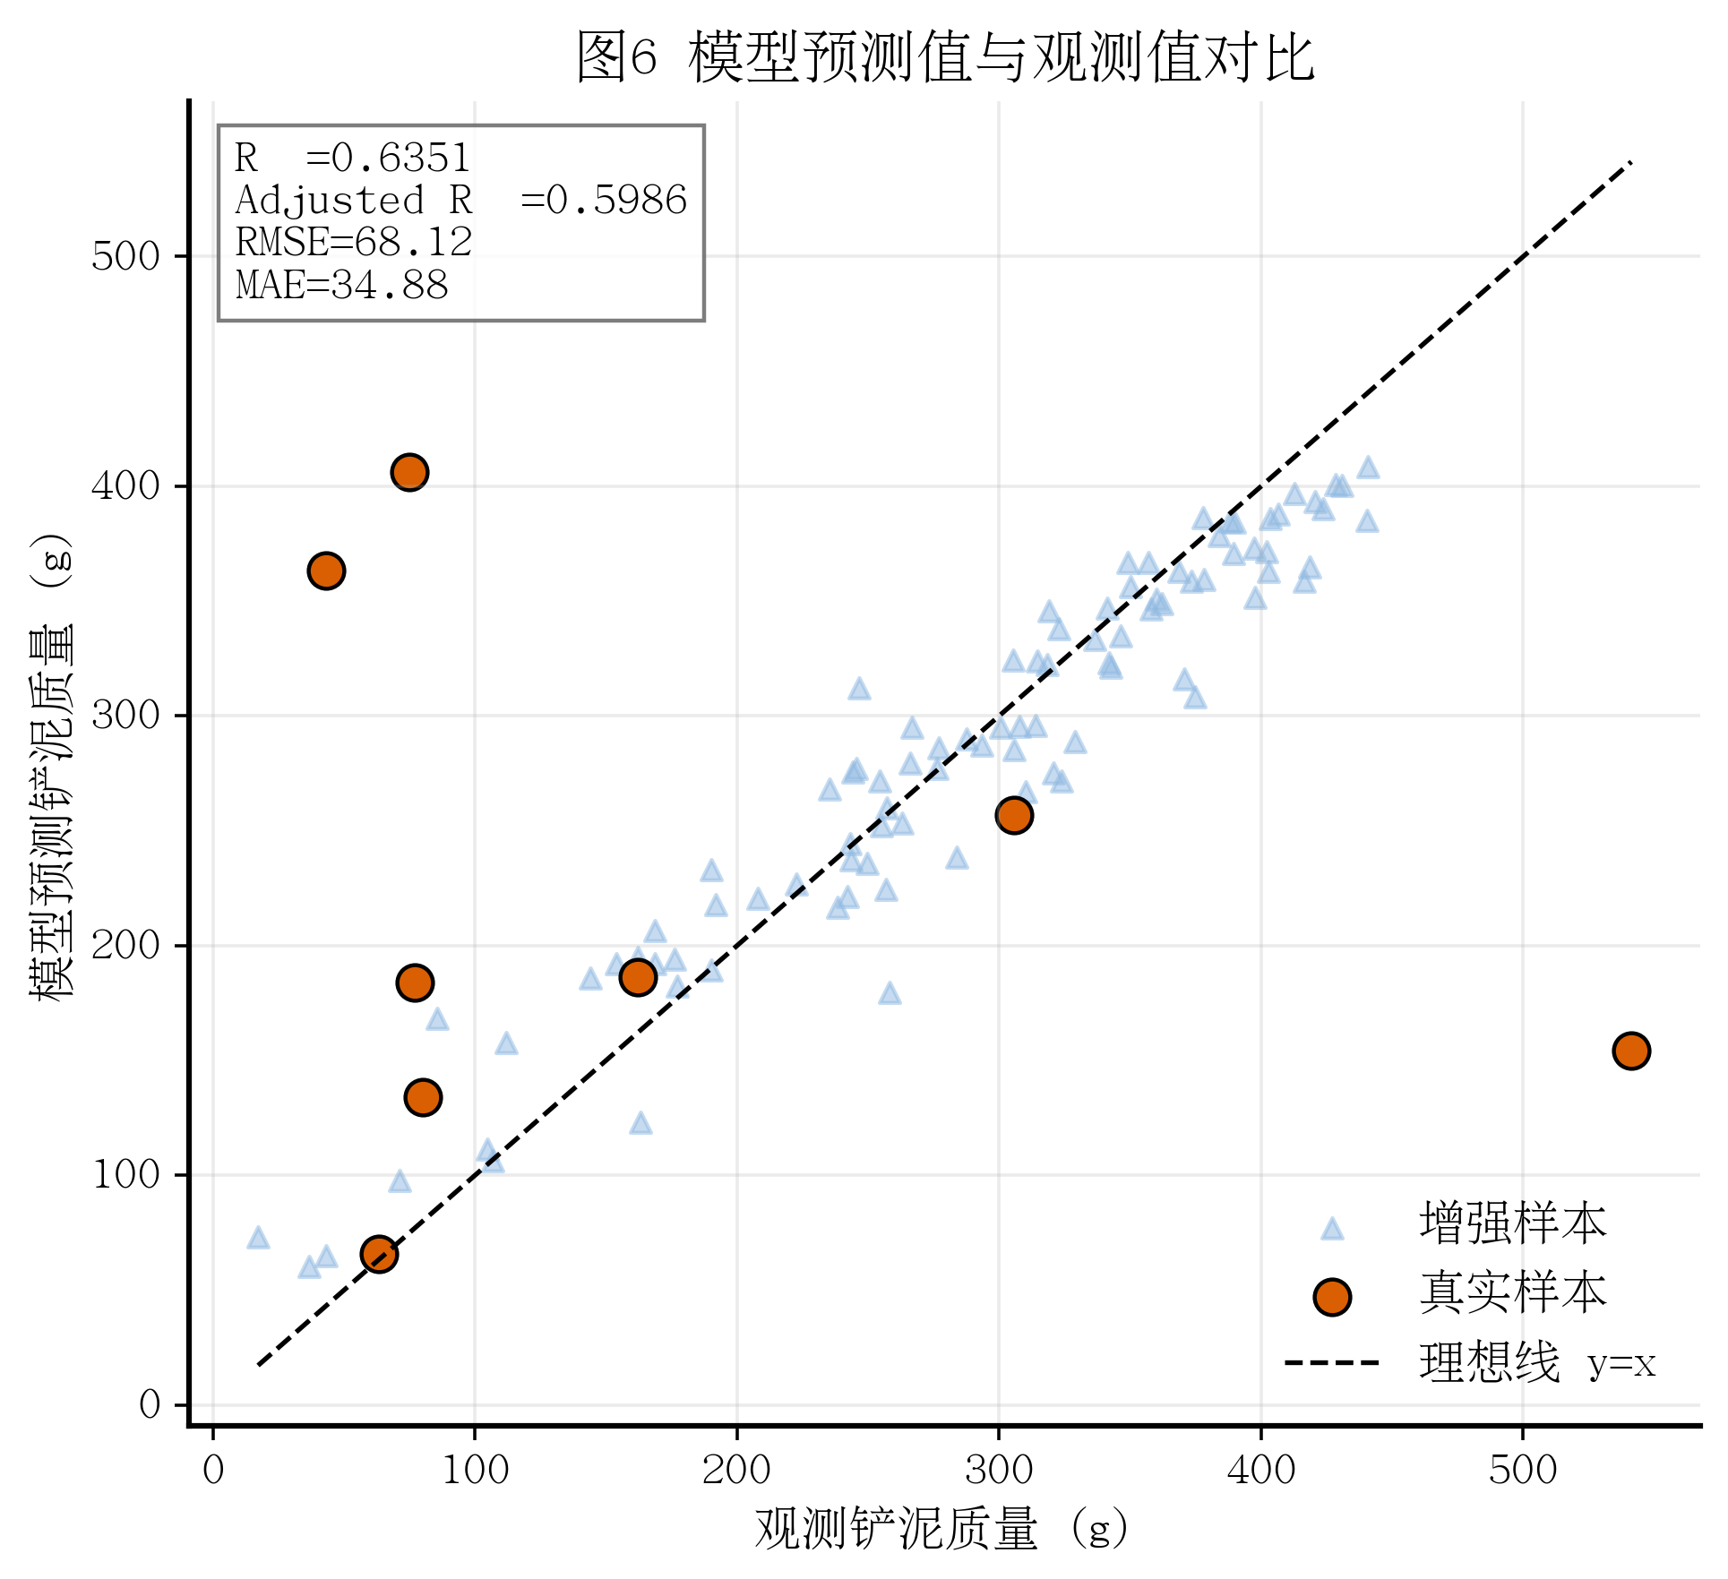
图7 模型预测值与观测值一致性检验
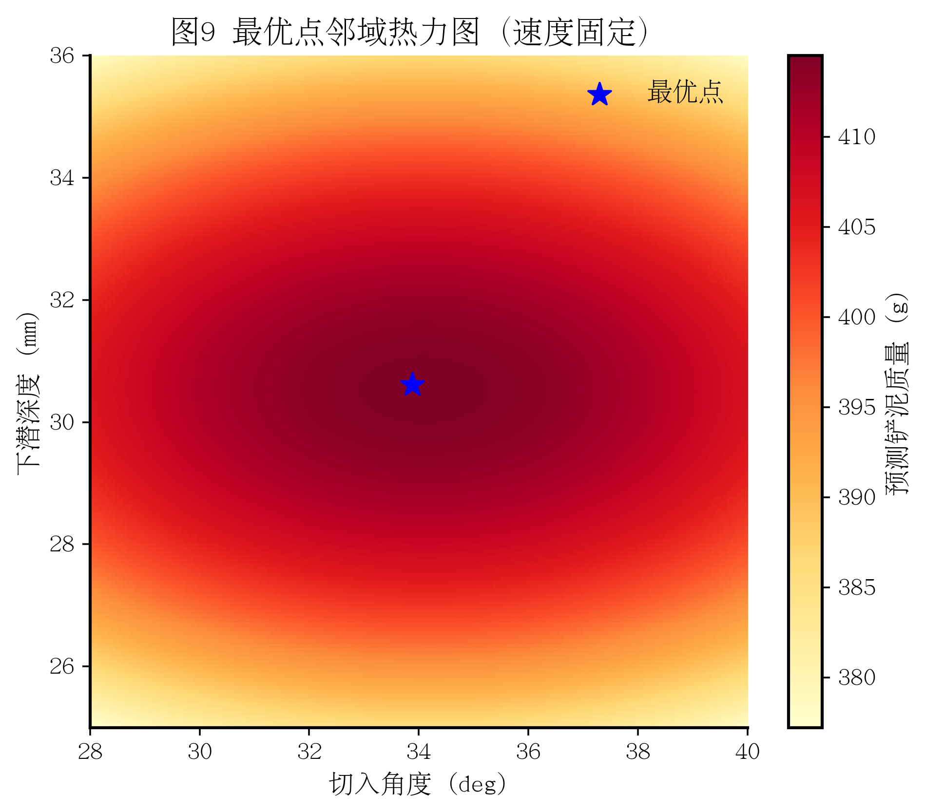
图8 最优解邻域局部响应结构

4 结论
本文在机械臂铲泥任务中建立了“实验记录-力学估计-运动学耦合-响应面优化”的一体化分析流程。力学结果表明，基于姿态补偿的重力方向投影能够提供稳定的相对称重依据；运动学结果表明，关节速度与载荷之间存在可重复的耦合结构，可用于解释高响应与低响应工况差异。
在8组真实样本与92组增强样本构成的联合建模条件下，二次响应面模型给出了内部最优参数组合（θ=33.878°，d=30.612 mm，v=0.559）与414.50 g的预测质量上界。该结果可作为后续真机验证与在线自适应控制的初始参数。
研究的边界在于：增强样本主要用于改善拟合稳定性，不应替代真实测量；接触阶段在部分会话中识别不足，可能影响耦合解释的时间分辨率。后续工作应增加重复实验与外部称量对照，以构建更严格的统计显著性检验体系。

